OBJAVA ZA MEDIJE

U HRVATSKOJ AKADEMIJI ZNANOSTI I UMJETNOSTI PREDSTAVLJENA KNJIGA CULTURAL URBAN HERITAGE DEVELOPMENT, LEARNING AND LANDSCAPE STRATEGIES

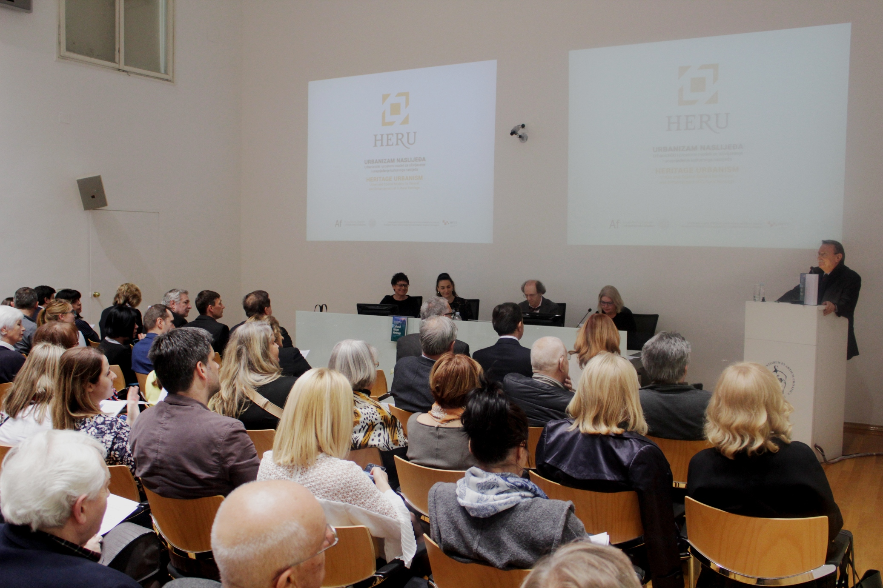

Zagreb, 16. svibnja 2019. – U Knjižnici Hrvatske akademije znanosti i umjetnosti u četvrtak 16. svibnja predstavljena je knjiga Cultural Urban Heritage Development, Learning and Landscape Strategies, nastala kao rezultat četverogodišnjeg istraživačkog projekta Urbanizam naslijeđa – Urbanistički i prostorni modeli za oživljavanje i unaprjeđenje kulturnog naslijeđa koji se provodio na Arhitektonskom fakultetu Sveučilišta u Zagrebu, a financirala ga je Hrvatska zaklada za znanost. Knjigu je na engleskom jeziku objavila švicarska nakladnička kuća Springer.
Kako je kazao predsjednik HAZU akademik Velimir Neidhardt, knjiga predstavlja paradigmu kako treba raditi i kako hrvatska znanost, umjetnost i kultura trebaju prodirati u svijet.
Projekt je vodio akademik Mladen Obad Šćitaroci i on se usredotočio na kreativno, održivo i odgovorno korištenje urbanističkog, graditeljskog i pejsažnog naslijeđa kao neobnovljivog resursa. Suvremeni stavovi o holističkom/integralnom sagledavanju problematike zaštite, temeljeni na međunarodnim dokumentima o zaštiti, potiču povezivanje zaštite s urbanističkim i prostornim planiranjem kroz zamisao održivog razvoja.
U knjizi su definirani prostorni/urbanistički i drugi modeli za revitalizaciju i za nove zahvate u užem i širem prostoru kulturnog naslijeđa koji mogu pridonijeti njegovu unapređenju. Uz brojne istraživače iz Hrvatske u knjizi su kao autori i koautori poglavlja sa svojim istraživanjima sudjelovali i stručnjaci iz Europe i svijeta. Naslijeđe se želi afirmirati kao aktivni prostor i prostorni resurs, uključiti ga se u suvremeni život i omogućiti mu da bude pokretač i aktivni sudionik održivoga prostornog, društveno-kulturnog, gospodarskog i turističkog razvoja.
Akademik Mladen Obad Šćitaroci, koji je i jedan od urednika knjige, kazao je da Hrvatska baštini bogatu urbanu kulturu i vrijedno i raznoliko graditeljsko i pejsažno kulturno naslijeđe, no upozorio je da je velik dio u lošem stanju i često nema nikakvu funkciju. Objasnio je da je takvo stanje pokrenulo projekt i usmjerilo ga na pronalaženje odgovora na pitanje kako oživjeti umiruće i neaktivno naslijeđe, odnosno ne učiniti ga muzejem već ga uključiti u život.
Akademkinja Željka Čorak istaknula je da se radi o vrlo značajnoj knjizi na kojoj je obnovljena suradnja arhitekata i povjesničara umjetnosti. Kazala je da naše vrijeme oblježava medijska invazija virtualnog, što se posebno očituje u definiranju uloge turizma u budućnosti povijesnih cjelina.
Urednica knjige doc.dr.sc. Ana Mrđa kazala je da knjiga ima 485 stranica podijeljenih u 29 poglavlja, 58 autora iz 12 zemalja sa 17 sveučilišta, osam znanstvenih instituta i dva privatna ureda, a njezin sadržaj su novi modeli obnove i revitalizacije pri čemu su važna tri čimbenika: uvažavanje naslijeđenoga, suvremenost i održivi budući razvoj.
Urednica knjige prof.dr.sc. Bojana Bojanić Obad Šćitaroci rekla je da je radom na projektu i knjizi stvorena dinamična istraživačka mreža koja će nastaviti funkcionirati.

Marijan Lipovac
Ured za odnose s javnošću i medije HAZU

